4-Mast Bark Peking
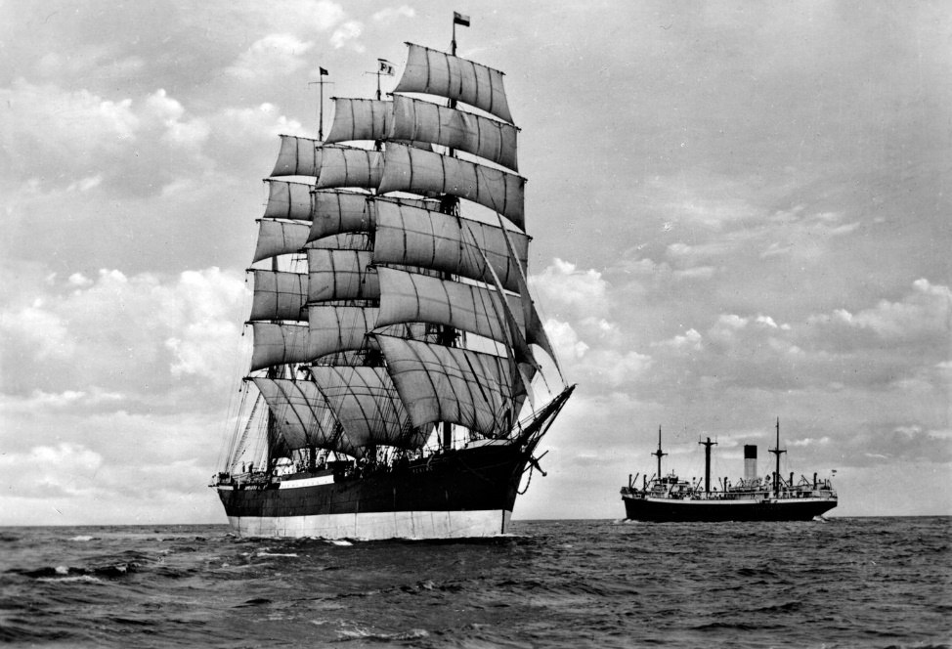
Foto: Hans Hartz / Stiftung Hamburg Maritim
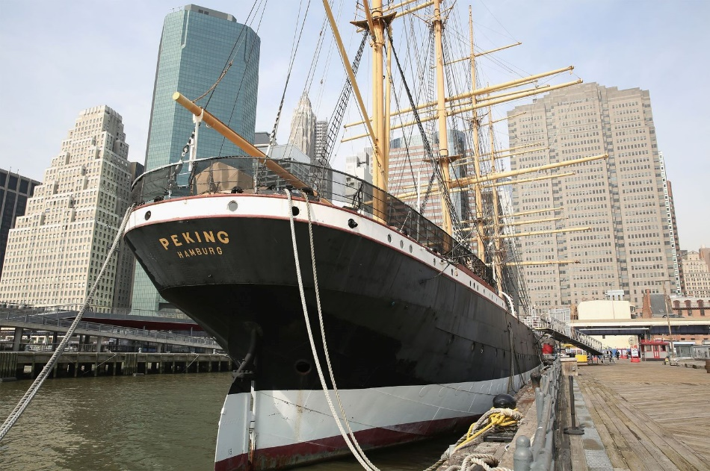
Foto: Mireya Acierto/ AFP
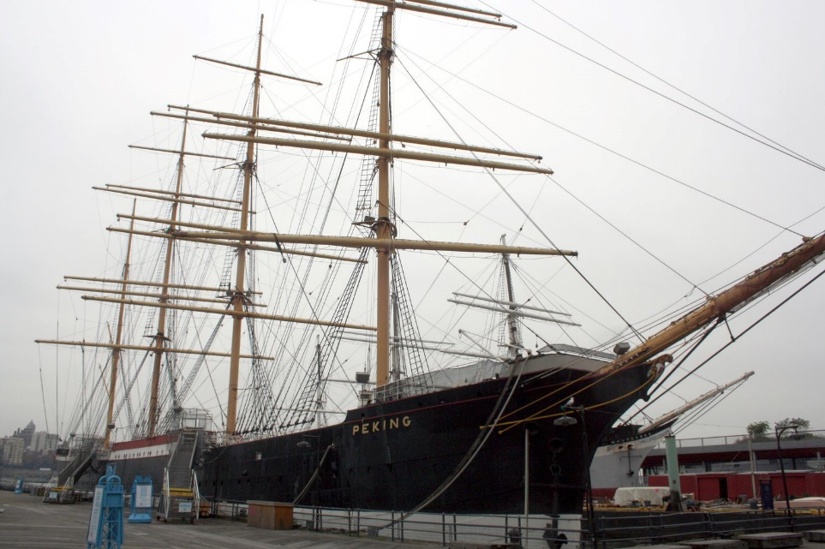
Foto: Christina Horsten/ dpa
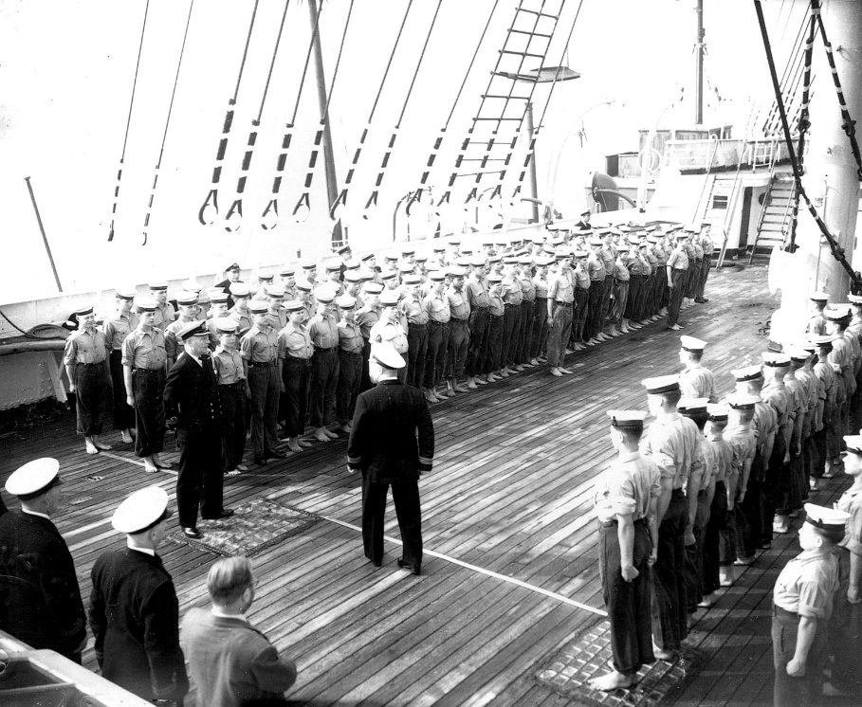
Foto: South Street Seaport Museum / Stiftung Hamburg Maritim
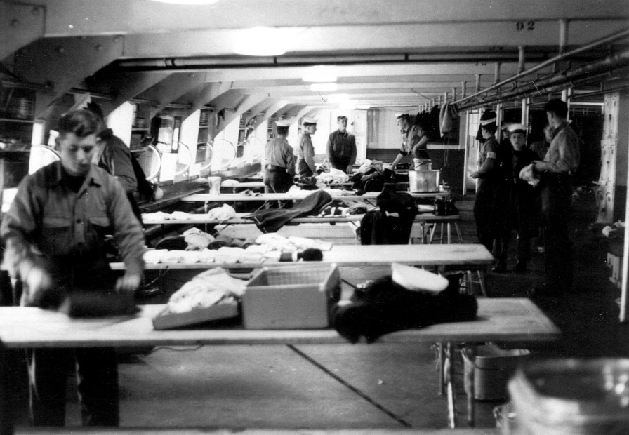
Foto: South Street Seaport Museum / Stiftung Hamburg Maritim
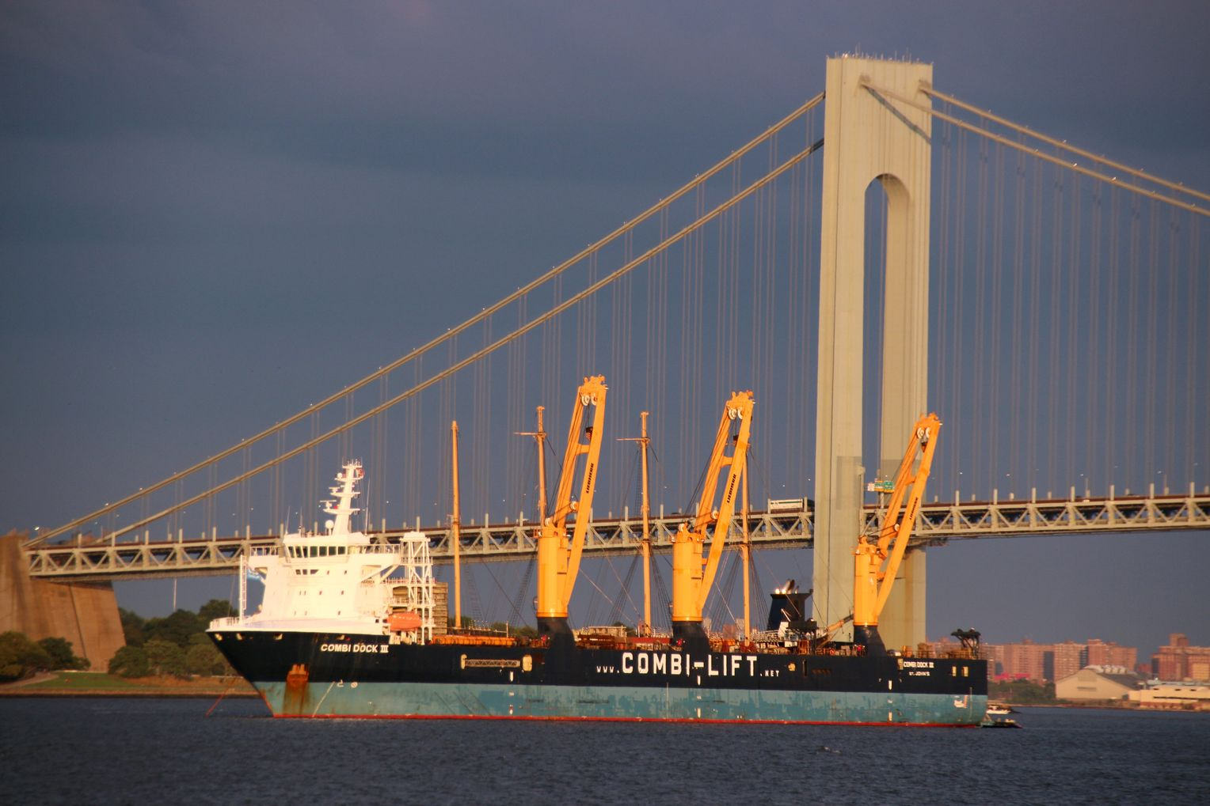
Foto: Christina Horsten/ dpa
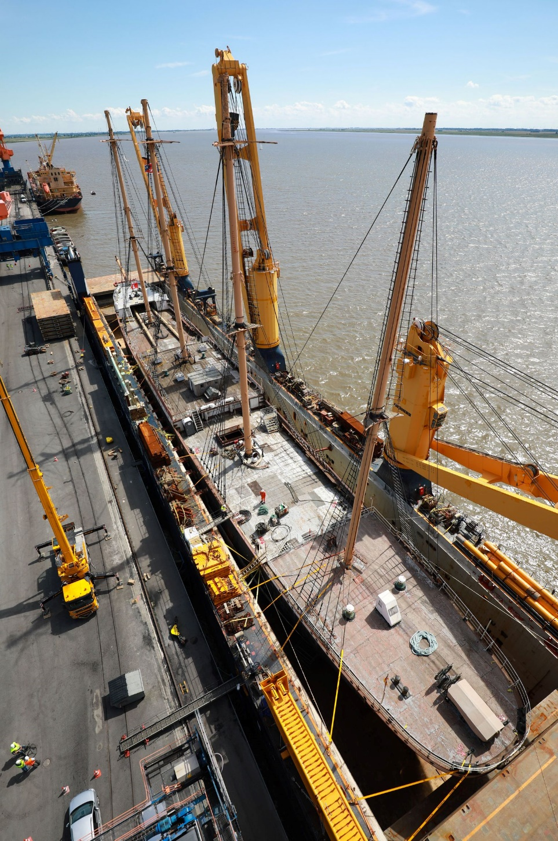
Foto: Christian Charisius/ dpa
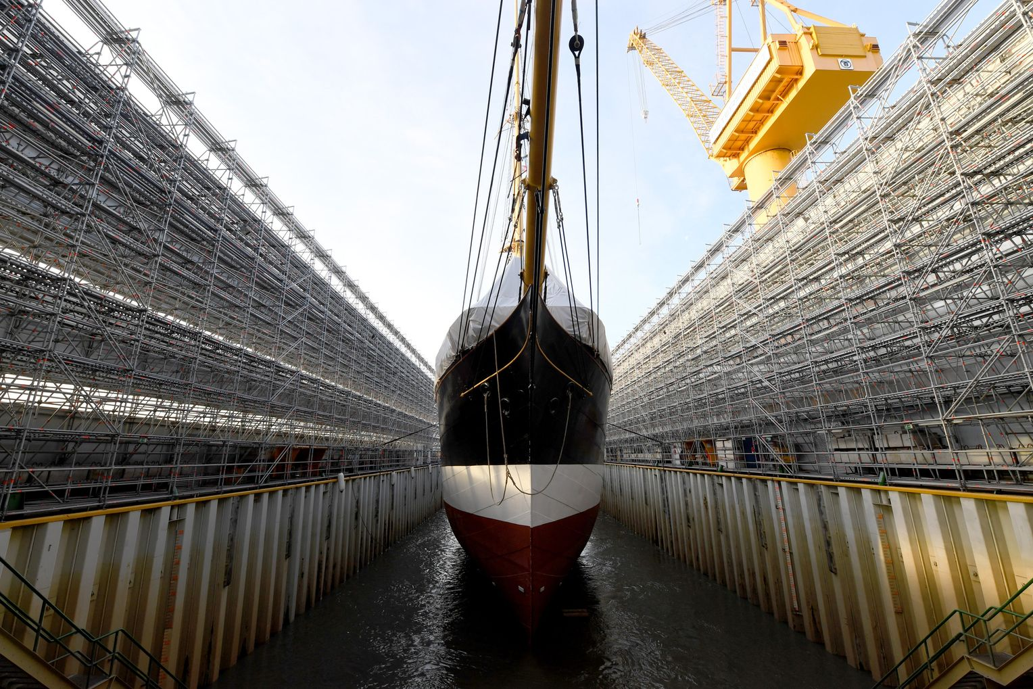
Foto: Carsten Rehder/ dpa
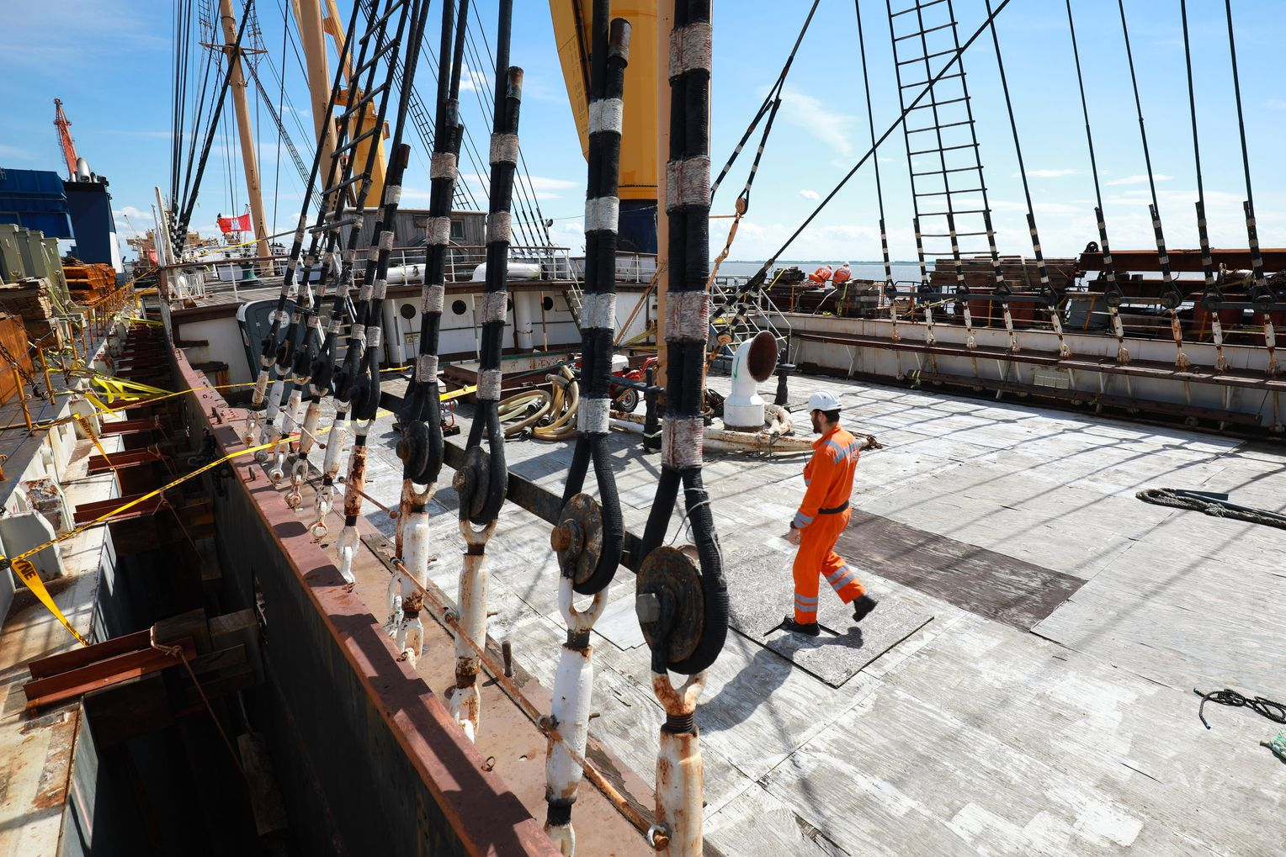
Foto: Christian Charisius/ dpa
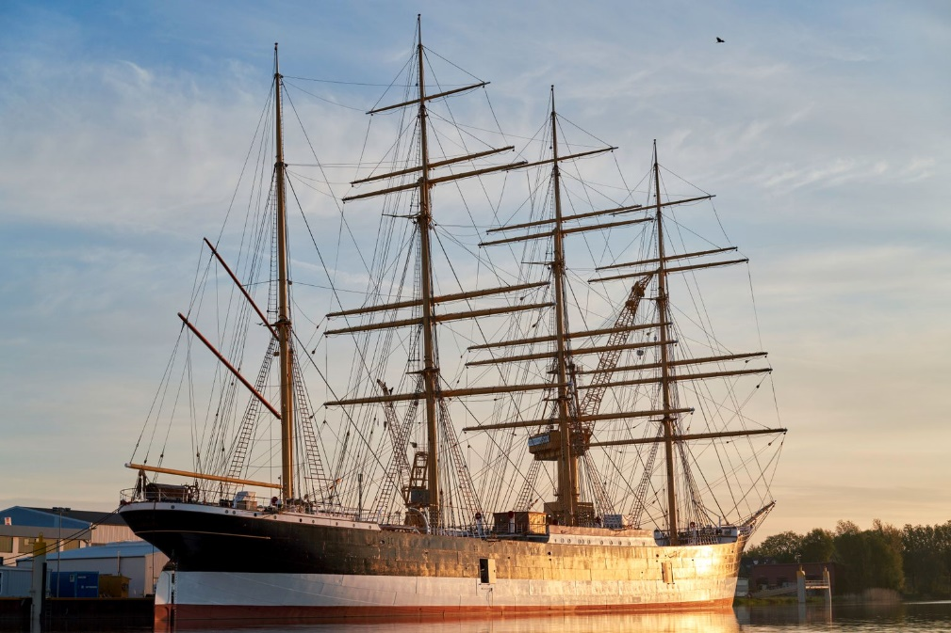
Foto: Heiner Mueller-Elsner / Agentur Focus
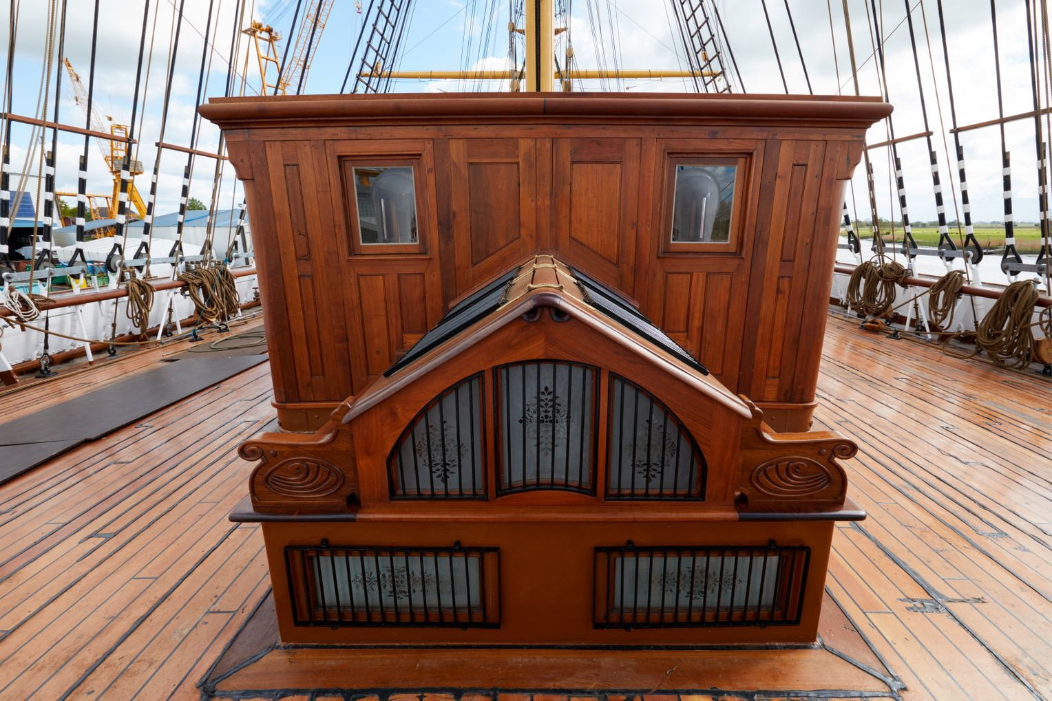
Foto: Heiner Mueller-Elsner / Agentur Focus
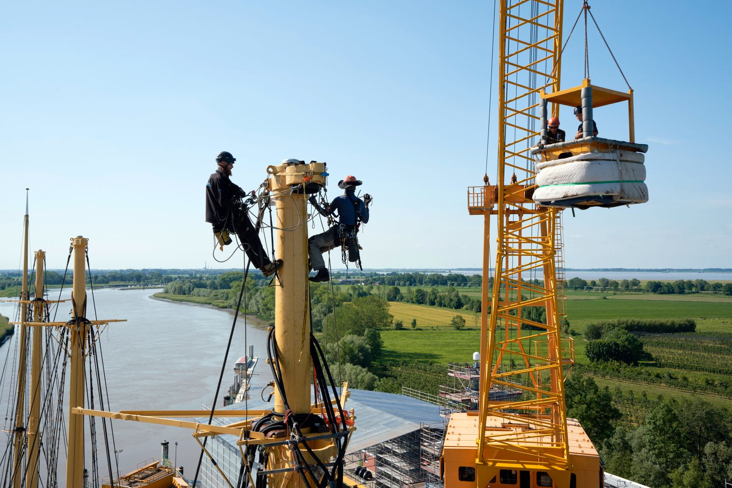
Foto: Heiner Mueller-Elsner / Agentur Focus
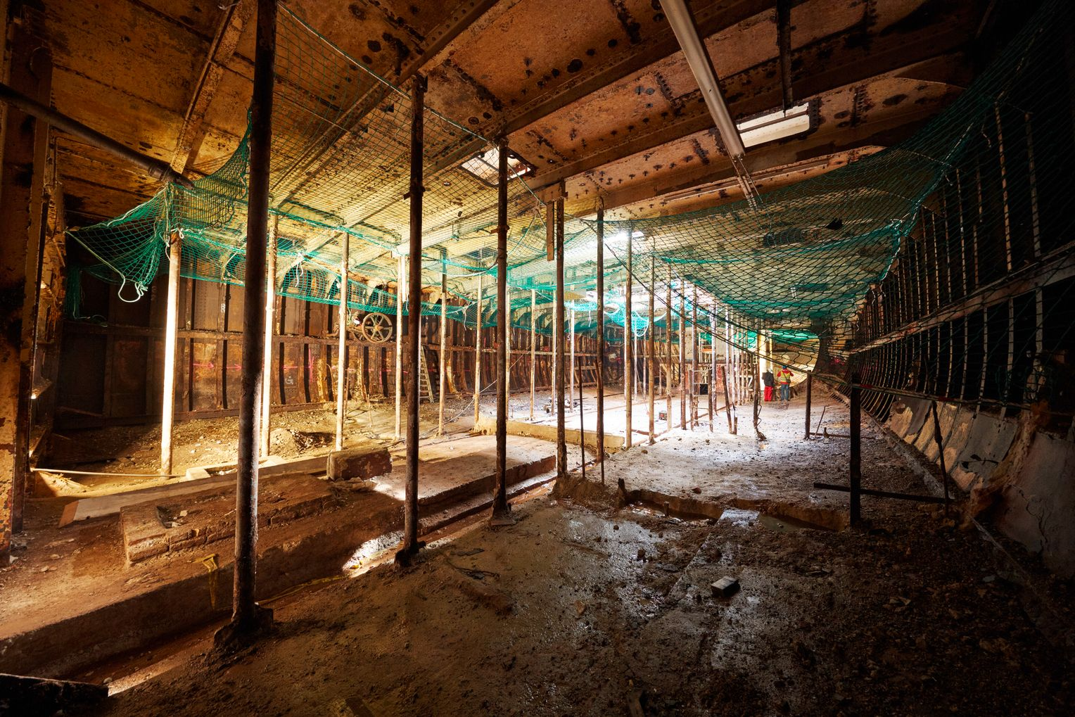
Foto: Heiner Mueller-Elsner / Agentur Focus
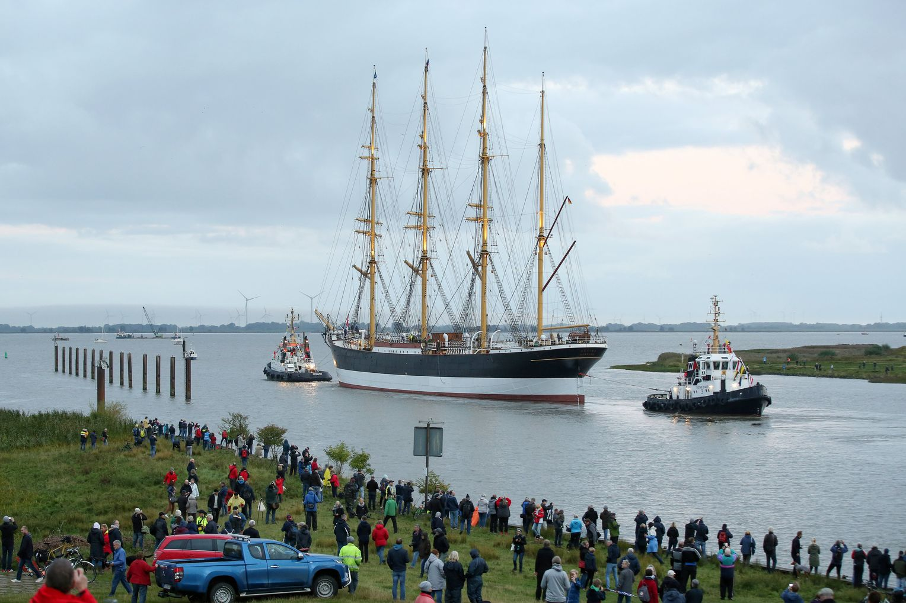
Foto: Bodo Marks/ dpa
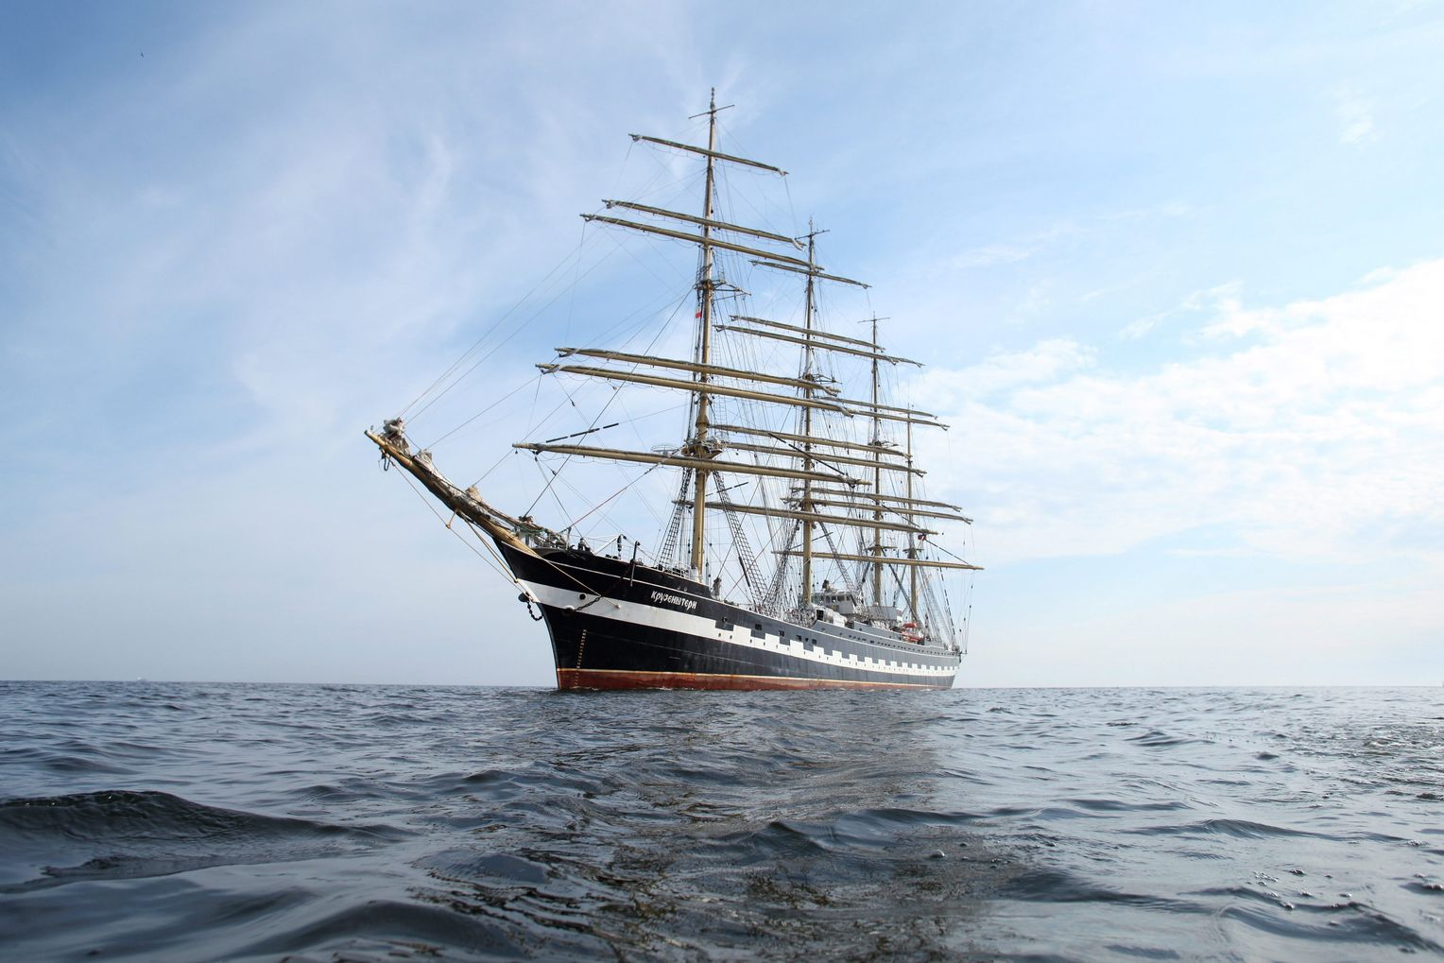
"Kruzenshtern" Foto: Piotr Wittman/ dpa
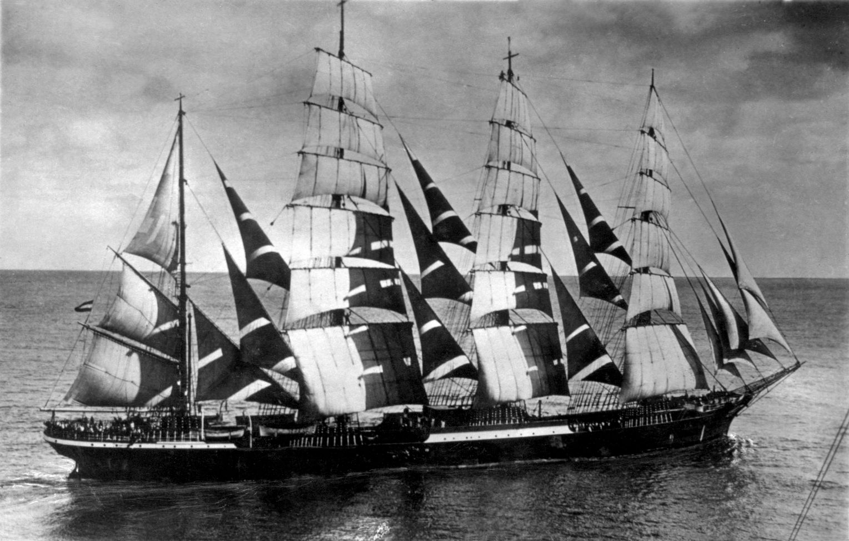
"Priwall" Foto: Ankerherz
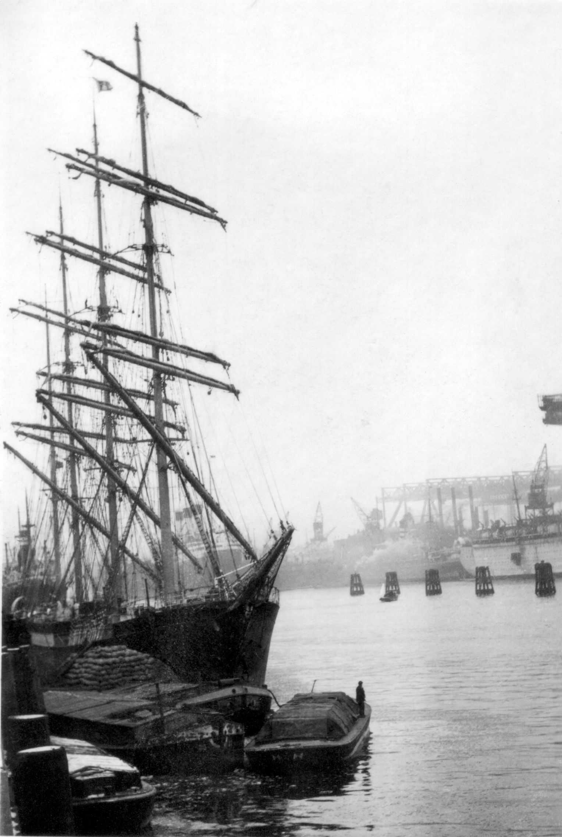
"Priwall" (Mai 1939): Im Hamburger Hafen Foto: Ankerherz

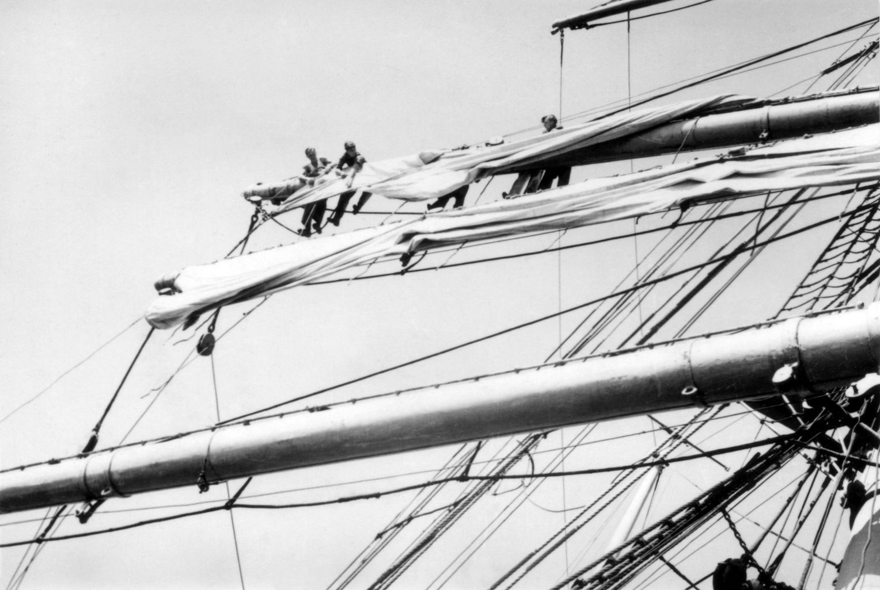
"Priwall" Foto: Ankerherz
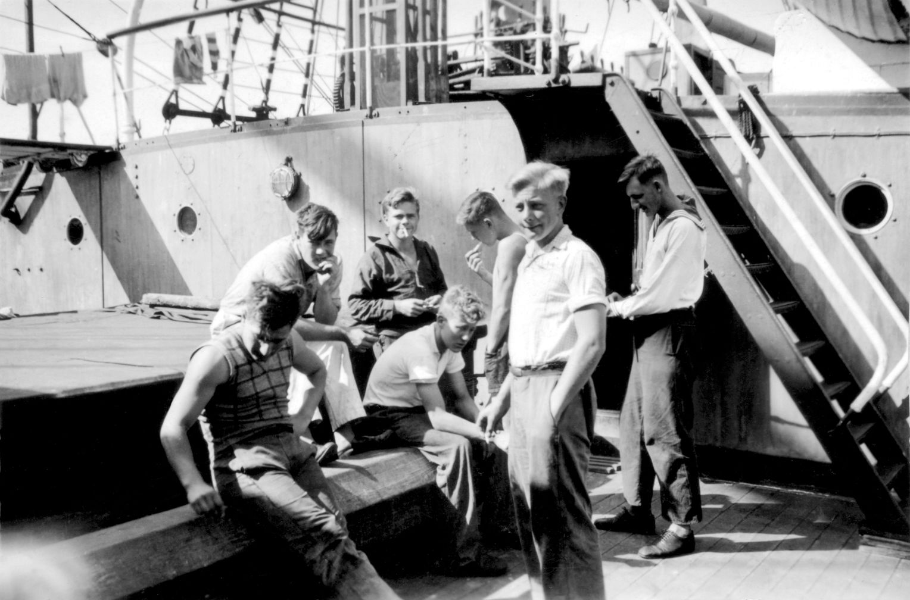
"Priwall" Foto: Ankerherz

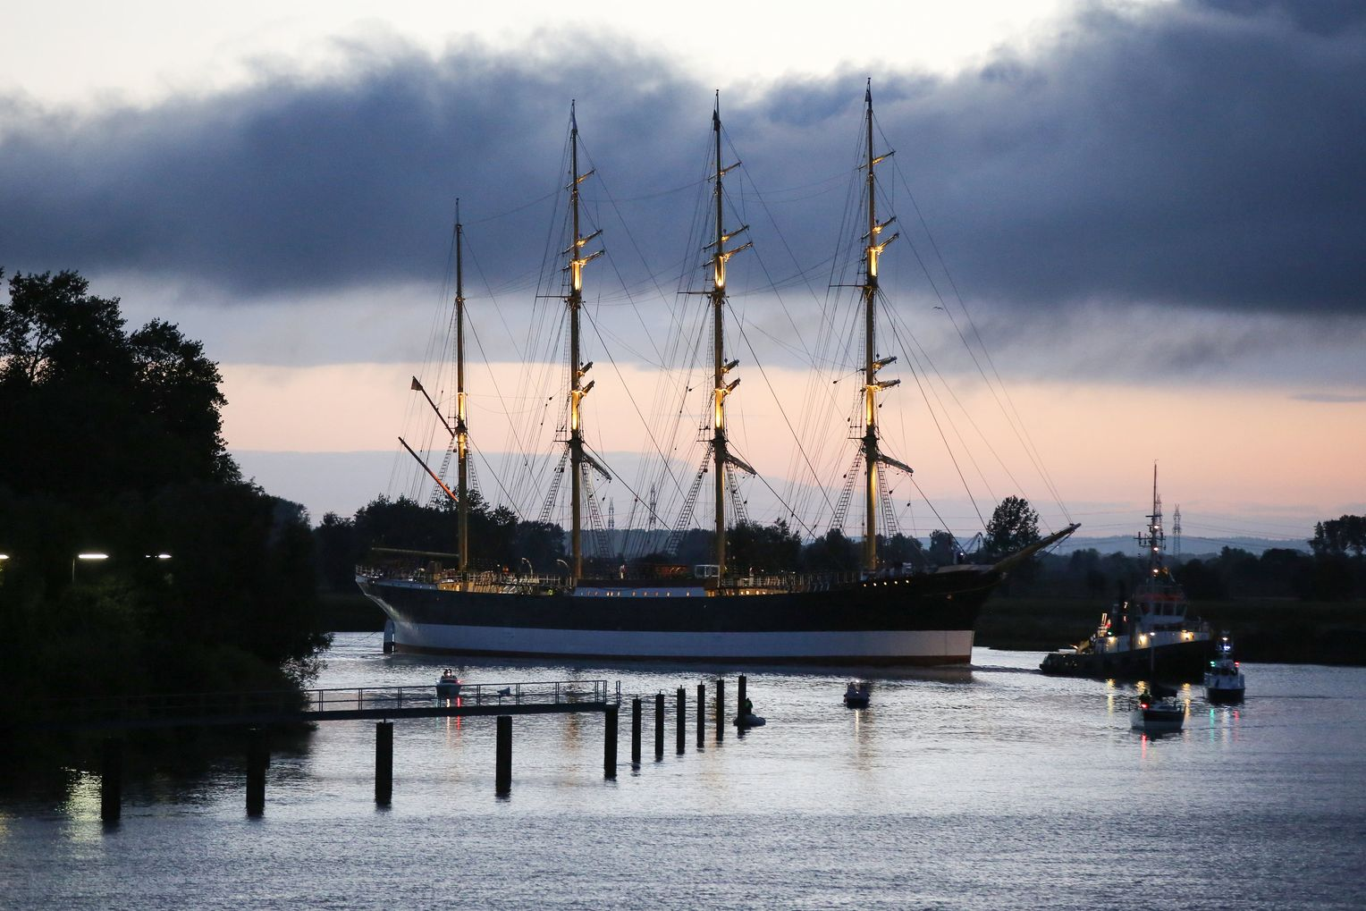
Foto: Bodo Marks / dpa
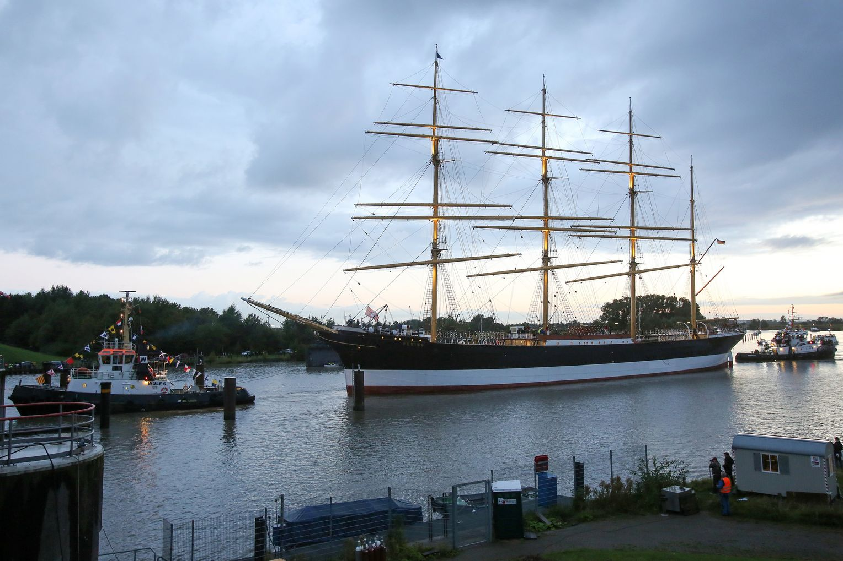
Foto: Bodo Marks / dpa
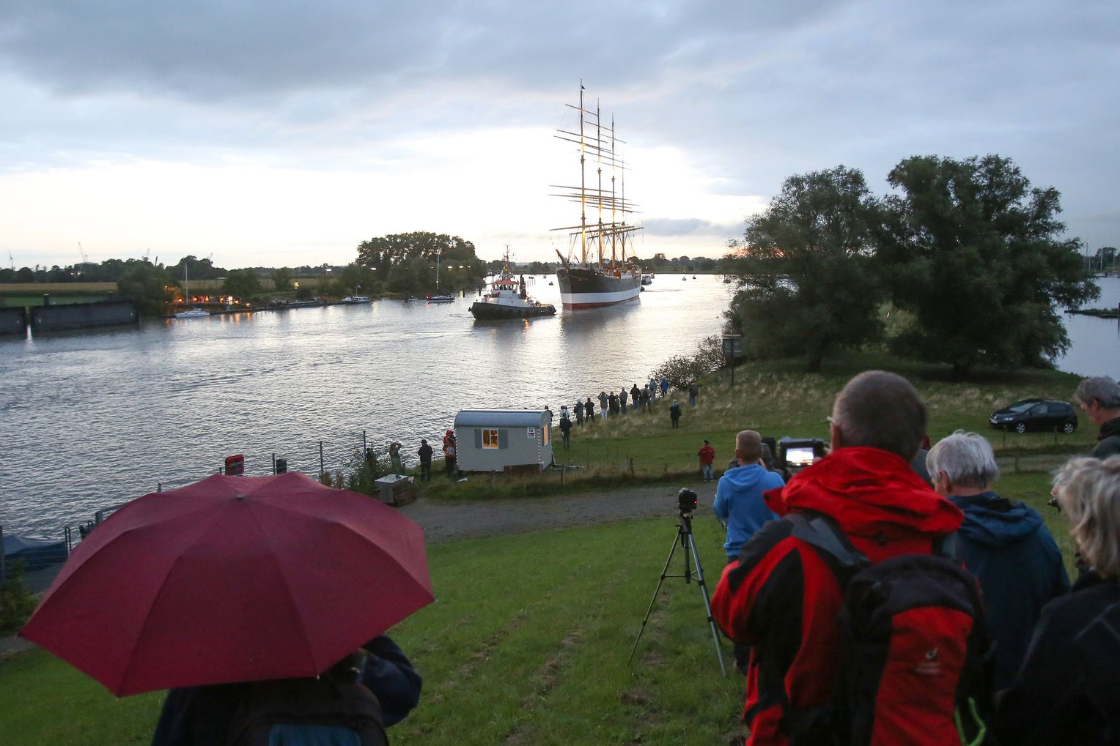
Foto: Bodo Marks / dpa
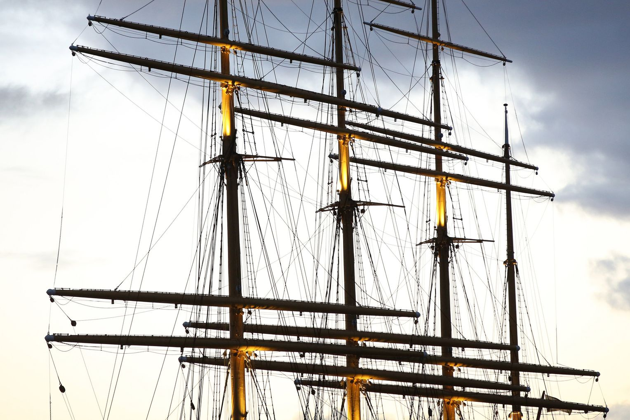
Foto: Bodo Marks / dpa
Foto: Bodo Marks / dpa
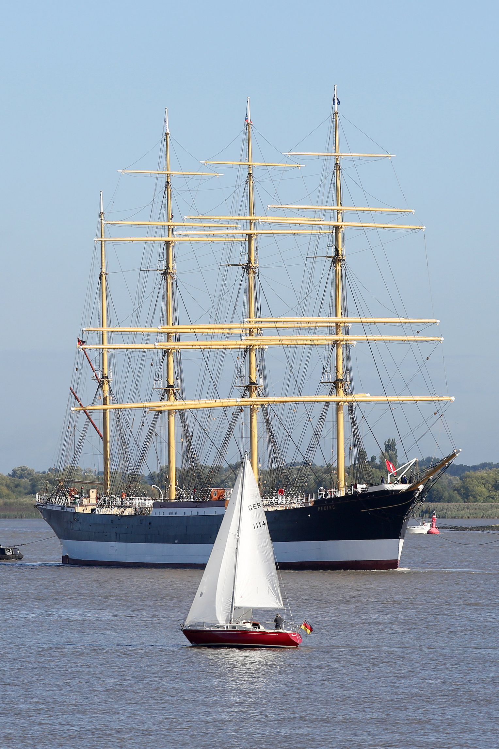
Foto: Bodo Marks / dpa

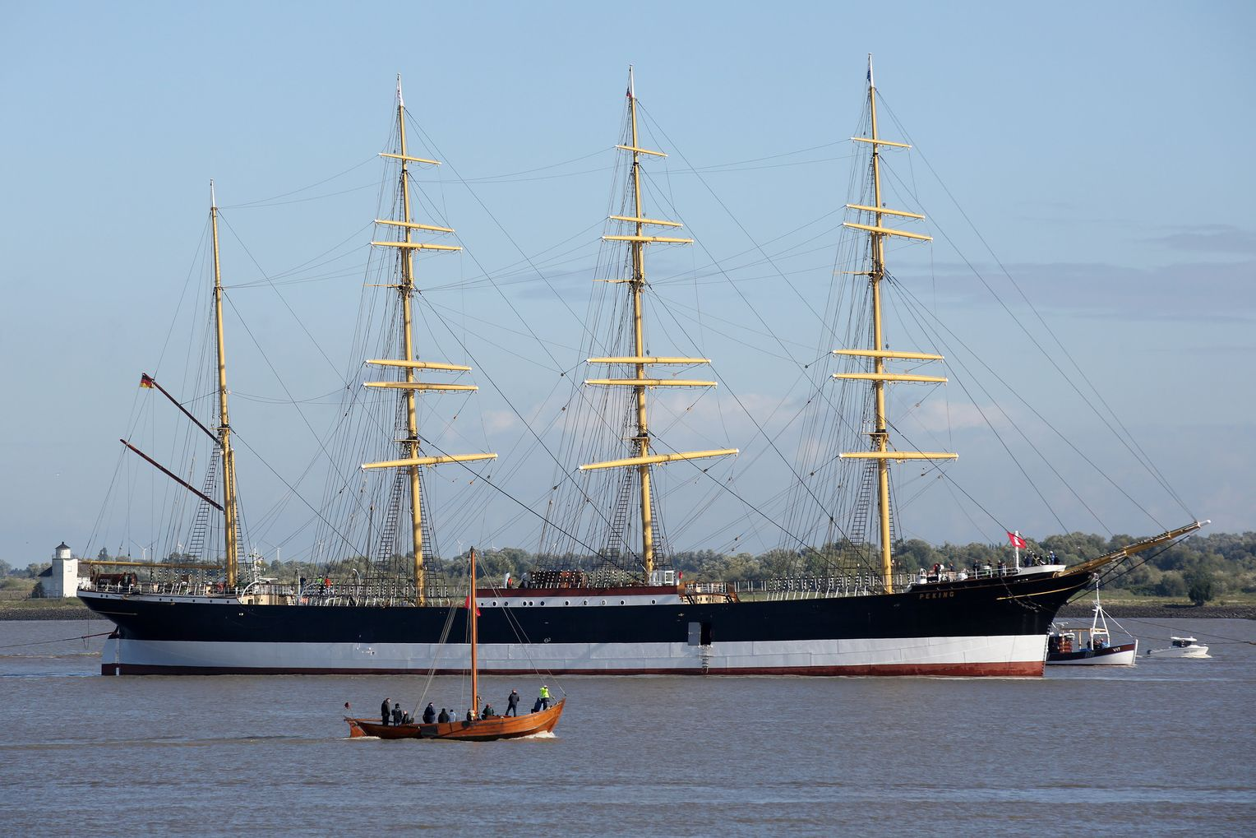
Foto: Bodo Marks / dpa

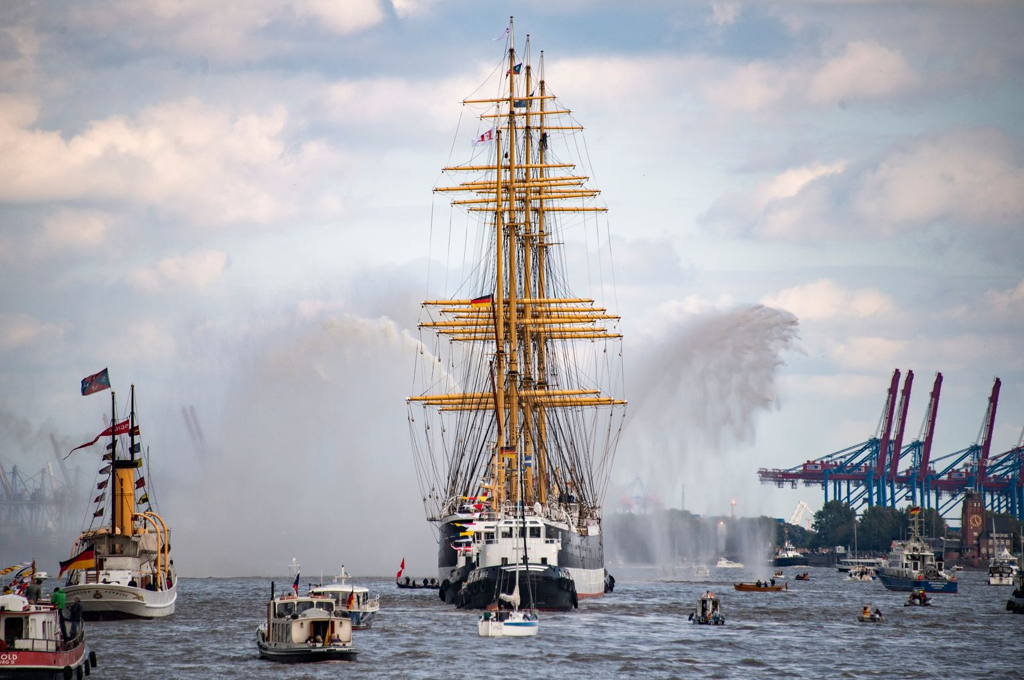
Foto: Axel Heimken / dpa
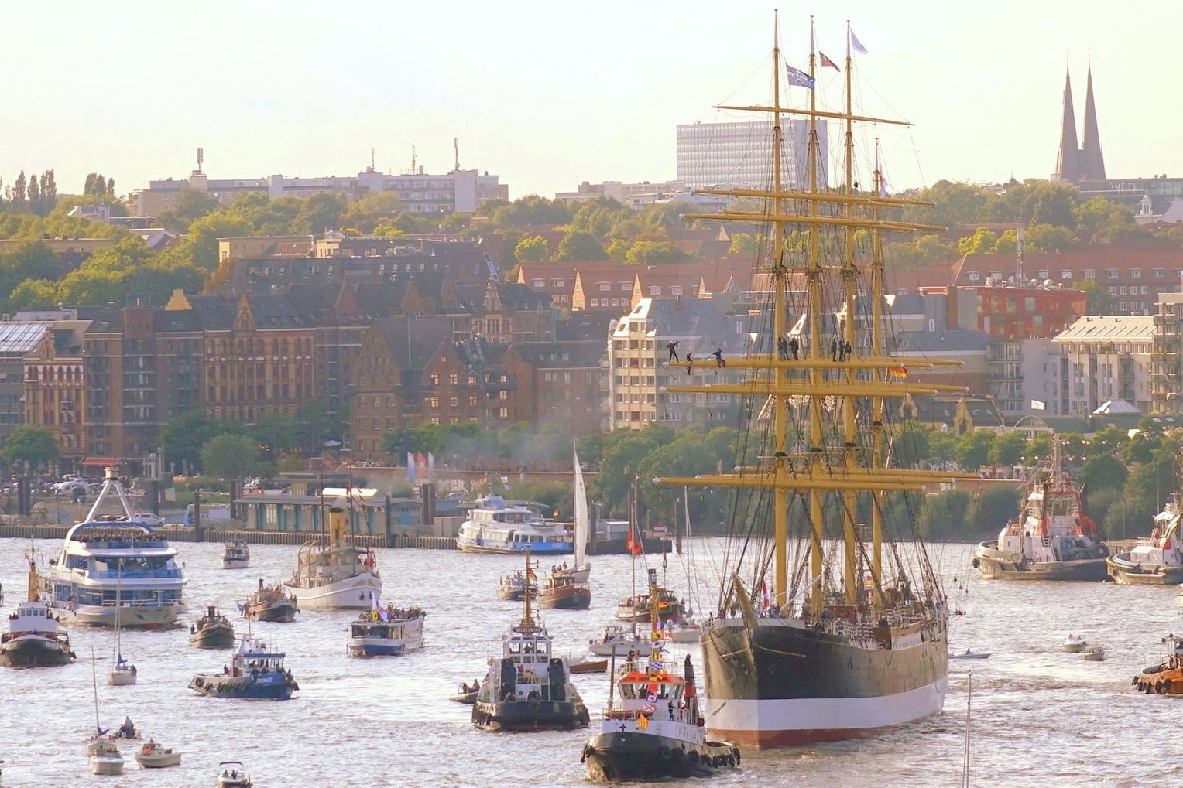
Foto: Picasa / action press
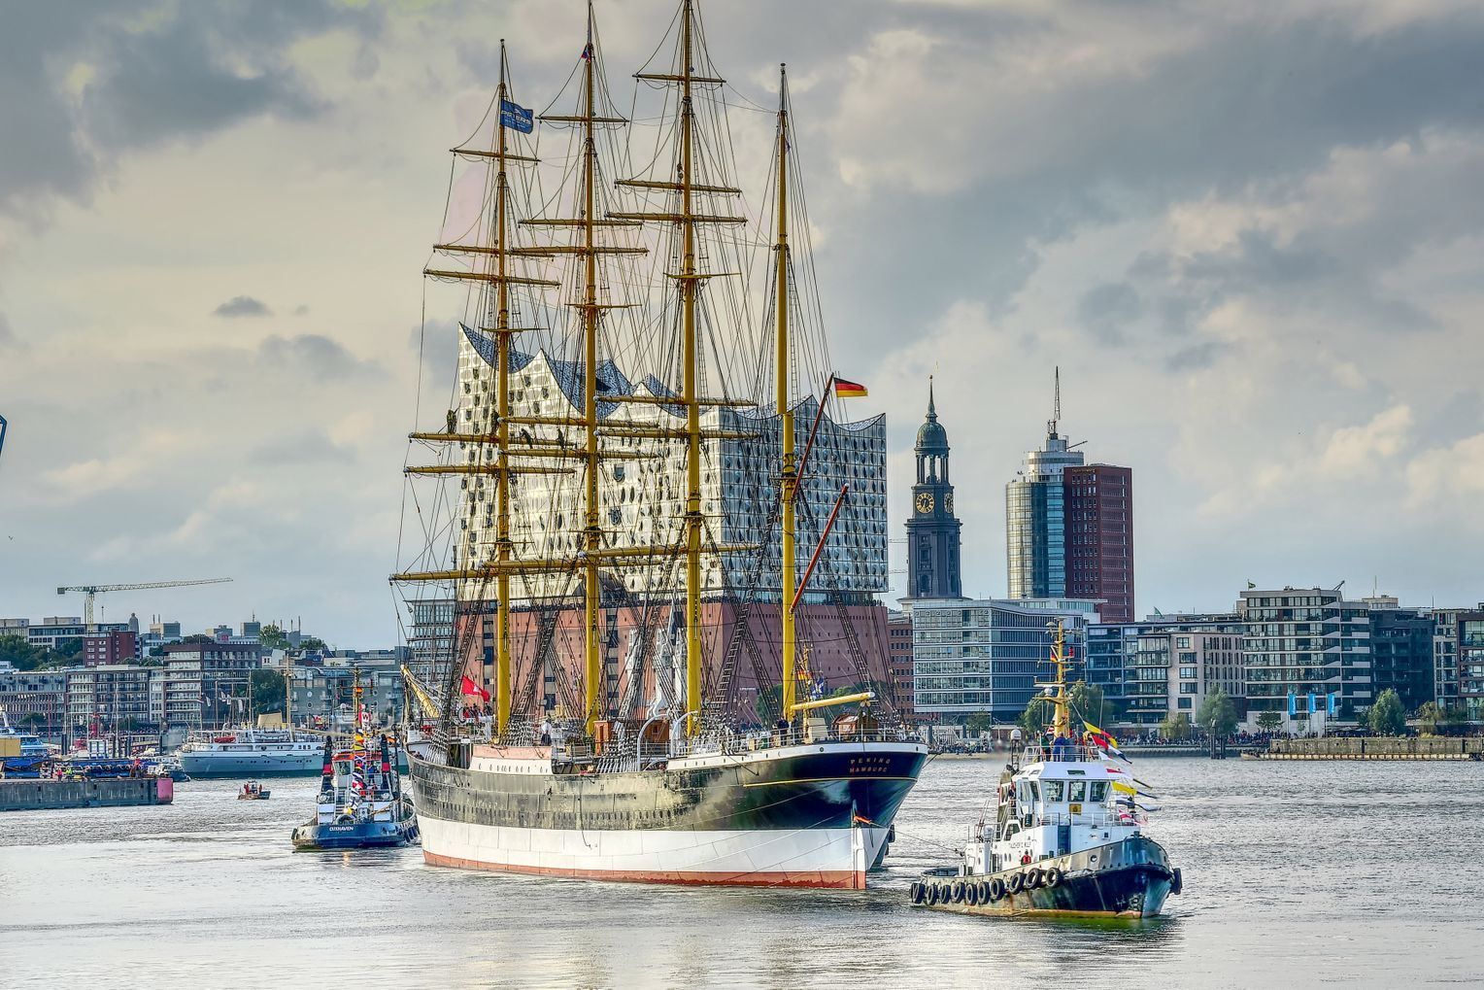
Foto: Sportfoto Gettschat / action press

De Hamborger Veermaster (Der Hamburger Viermaster)
Ein Shanty auf Plattdeutsch mit englischem Refrain.
Der Titel bezieht sich auf den Schiffstyp Viermastbark, wie die „Peking“ eine ist.

Niederdeutscher Text

Ick heff mol en Hamborger Veermaster sehn,
: To my hooday!
De Masten so scheev as den Schipper sien Been,
To my hoo day, hoo day, ho – ho – ho – ho!

Refrain
: Blow, boys, blow, for Californio,
There’s plenty of gold, so I´ve been told,
On the banks of Sacramento.
Dat Deck weer vun Isen, vull Schiet un vull Smeer.
: To my hooday!

Dat weer de Schietgäng ehr schönstes Pläseer
To my hoo day, hoo day, ho – ho – ho – ho!
De Kombüs weer vull Lüüs, de Kajüt weer vull Schiet,
: To my hooday!

De Beschüten, de leupen vun sülven al wiet.
To my hoo day, hoo day, ho – ho – ho – ho!
Dat Soltfleesch weer gröön, un de Speck weer vull Modn.
: To my hooday!

Un Kööm geeft dat ook blots an Wiehnachtsavend
To my hoo day, hoo day, ho – ho – ho – ho!
Un wullt wi mol seil'n, ick segg ji dat nur,
: To my hooday!

Denn lööpt he dree vörut un veer wedder retour
To my hoo day, hoo day, ho – ho – ho – ho!
As dat Schipp so weer ok de Kaptein,
: To my hooday!

De Lüüd för dat Schipp weern ok blots schanghait
To my hoo day, hoo day, ho – ho – ho – ho!

Deutsche Übersetzung

Ich hab’ mal’ nen Hamburger Viermaster gesehn,
: To my hooday!
Die Masten (waren) so krumm wie des Käpt'ns Bein,
To my hoo day, hoo day, ho – ho – ho – ho!

Refrain
: Blow, boys, blow, for Californio,
There’s plenty of gold, so I´ve been told,
On the banks of Sacramento.

Das Deck war aus Eisen, voll Dreck und voll Schmier.
: To my hooday!
Das war der „Schietgäng“ (Reinigungsmannschaft) ihre schönste „Freude“
To my hoo day, hoo day, ho – ho – ho – ho!

Die Kombüs’ war voller Läuse, die Kajüt’ war voll Dreck,
: To my hooday!
Der Schiffszwieback, der lief von allein schon weit [weg]
To my hoo day, hoo day, ho – ho – ho – ho!

Das Salzfleisch war [schimmel]grün und der Speck voller Maden.
: To my hooday!
Und Köm gab es auch bloß am Weihnachtsabend
To my hoo day, hoo day, ho – ho – ho – ho!

Und wollten wir mal segeln, ich sag’ euch das nur,
: To my hooday!
Dann lief er drei (Faden) voraus und vier wieder retour.
To my hoo day, hoo day, ho – ho – ho – ho!

Und wie das Schiff war auch der Kapitän,
: To my hooday!
Die Leute fürs Schiff war'n auch bloß schanghait.
To my hoo day, hoo day, ho – ho – ho – ho!

